Handleiding voor Docenten
Lesson 6 – Articles

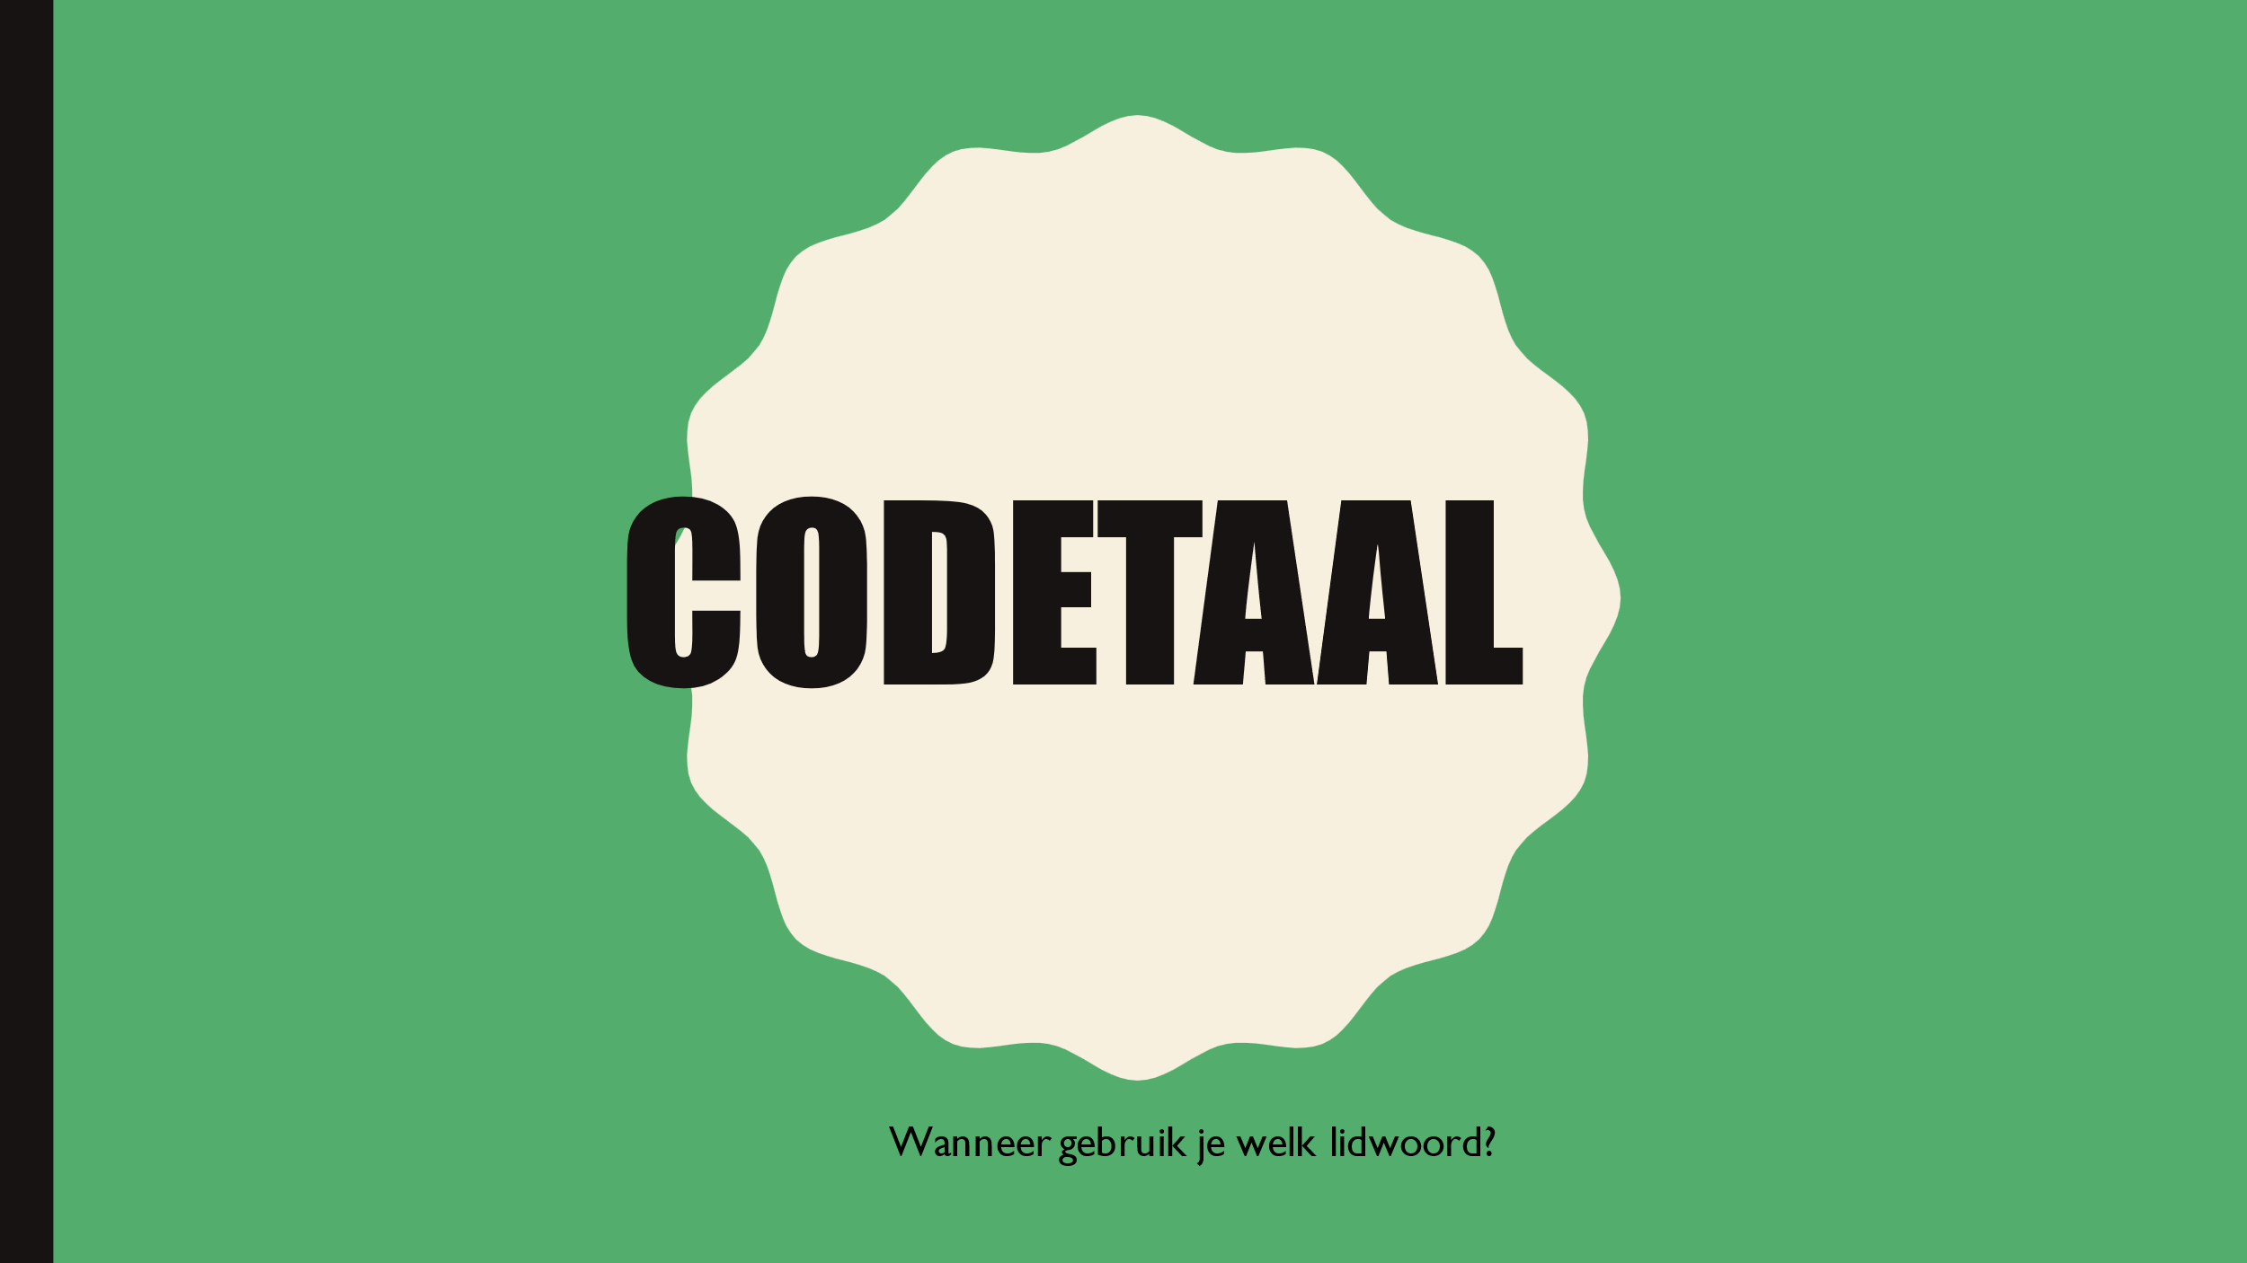 | De docent leest de vraag voor. Dit wordt kort besproken met de groep.  Deze les gaat dieper in op lidwoorden in verschillende talen.
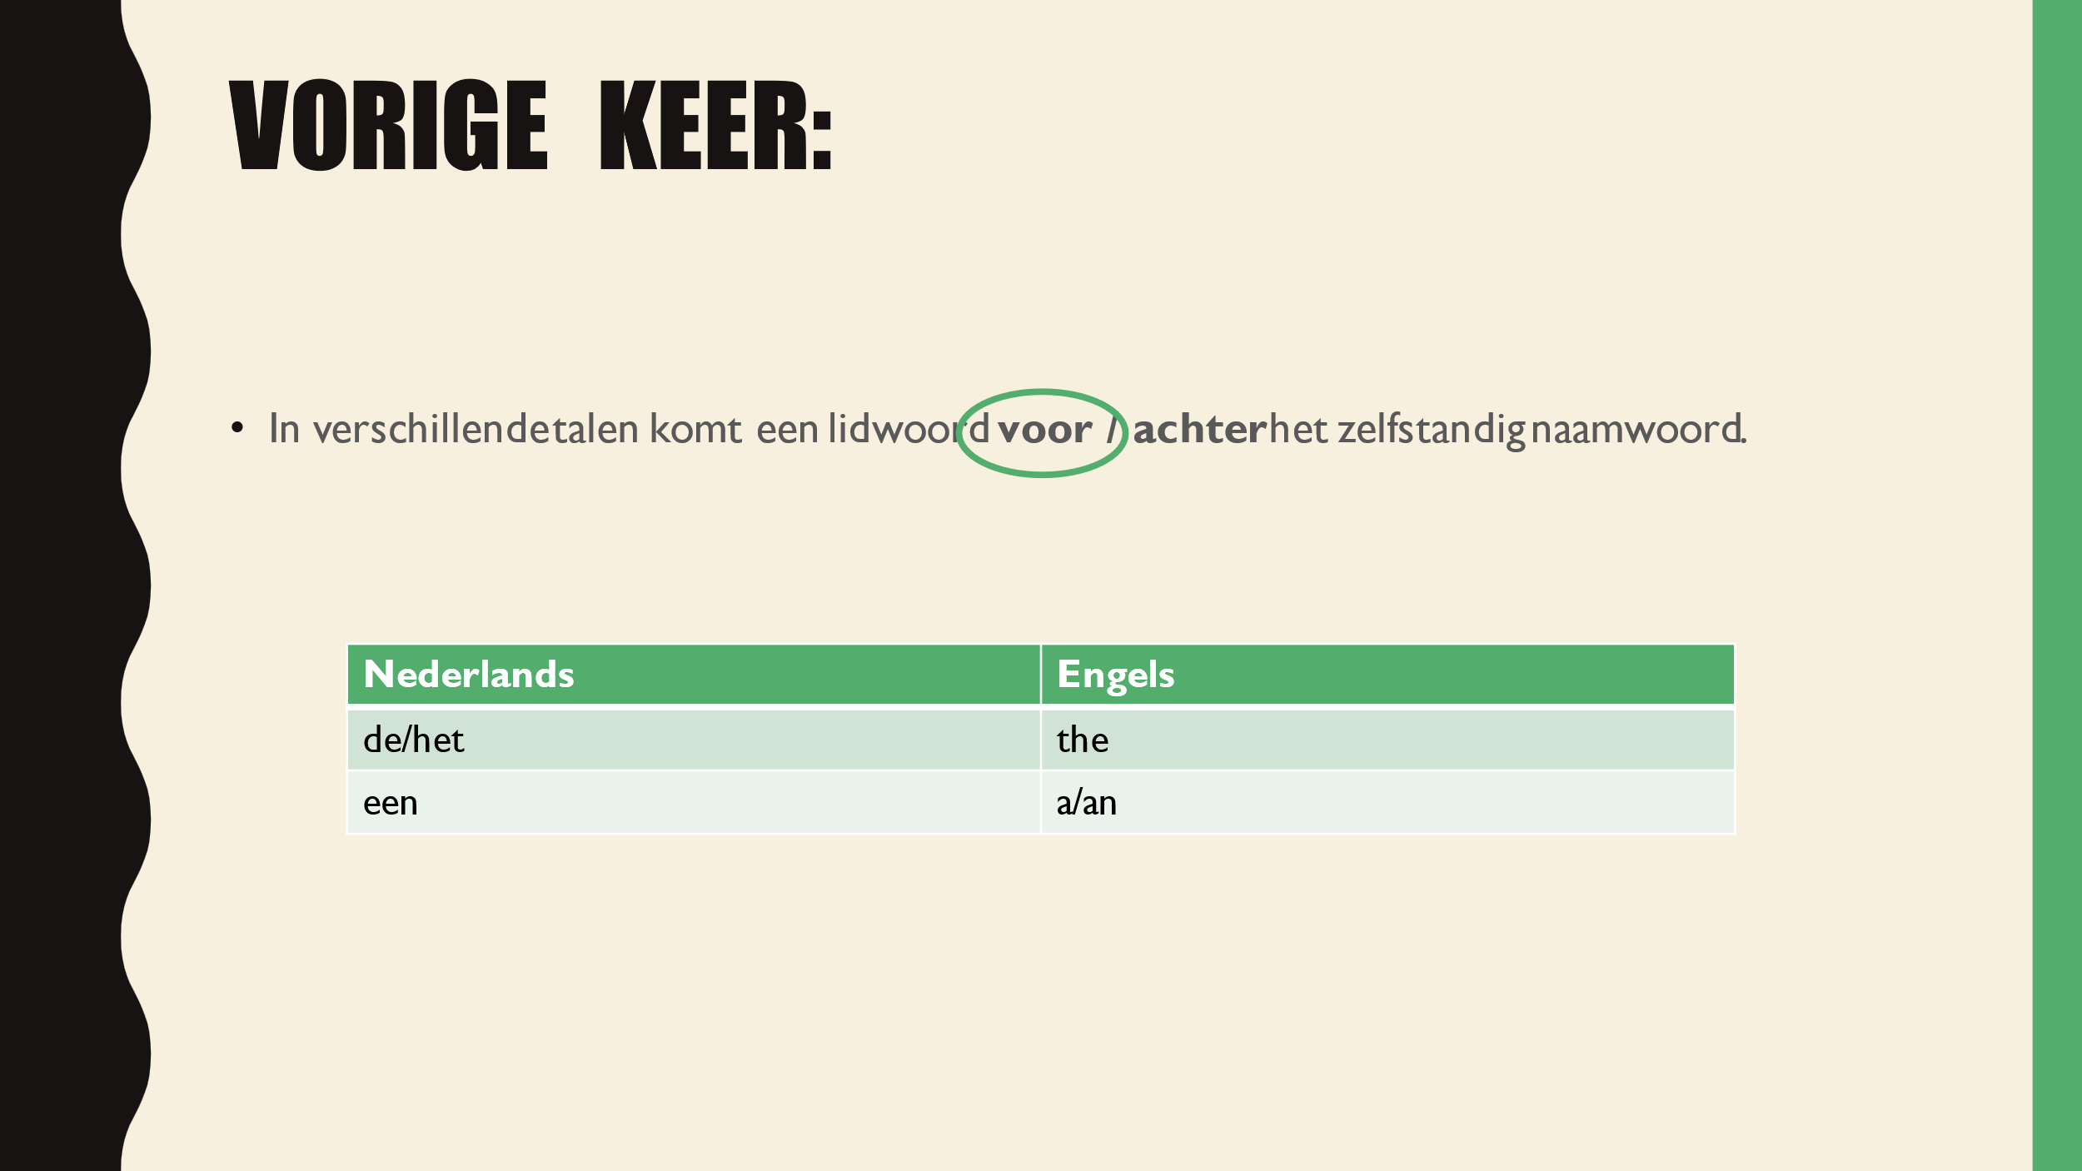 | Herhaling van de vorige les. Lidwoorden komen vóór zelfstandig naamwoorden.
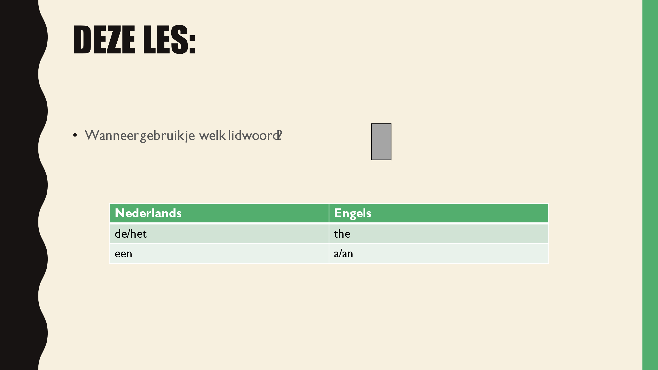 | We gebruiken maar 1 vormpje voor de lidwoorden, maar er zijn natuurlijk meerdere soorten lidwoorden. Deze les wordt er geleerd wanneer welk lidwoord wordt gebruikt.  De docent mag leerlingen vragen of ze dit al weten, waarna er een oefening volgt op de volgende dia als voorbeeld.
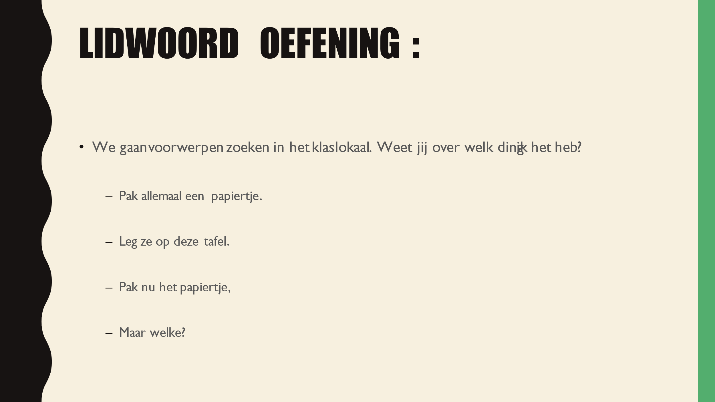 | De bedoeling van dit spel is dat leerlingen doorkrijgen dat een wordt gebruikt als er meerdere opties zijn wat betreft welk papiertje gepakt wordt. het verwijst naar 1 papiertje, maar hoe weten alle leerlingen welke van de papiertjes er wordt bedoeld? Dat besef moet worden gecreëerd.  Een wordt gebruikt als je meerdere opties hebt, het wordt gebruikt als je 1 specifiek blaadje wilt.
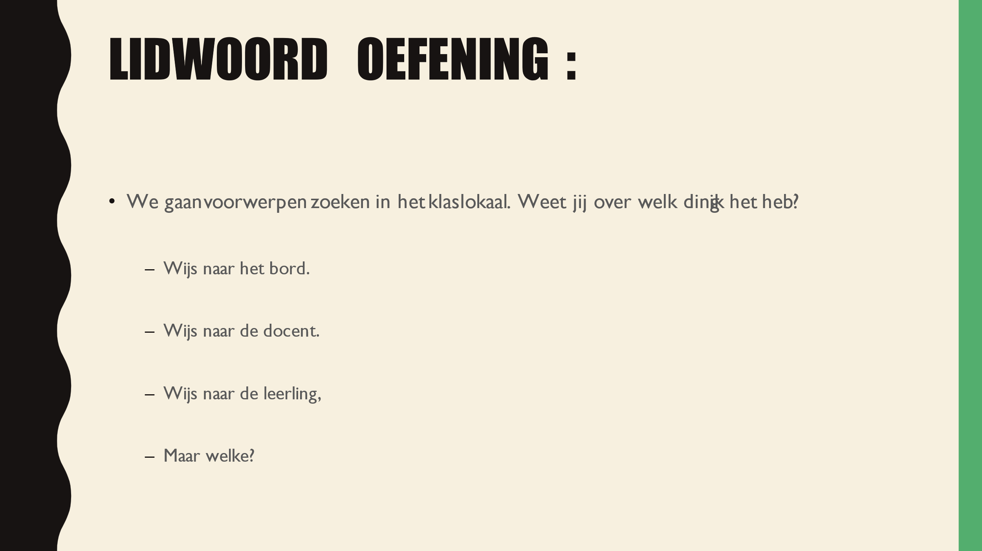 | Opnieuw hetzelfde spel. Dit keer wijzen de leerlingen naar het bord en de docent. Dat is makkelijk, want er is er maar 1 van beiden in het lokaal. Dan moeten ze wijzen naar de leerling, maar omdat er meerdere leerlingen zijn, moeten ze zich bedenken dat ze niet weten naar welke ze moeten wijzen.
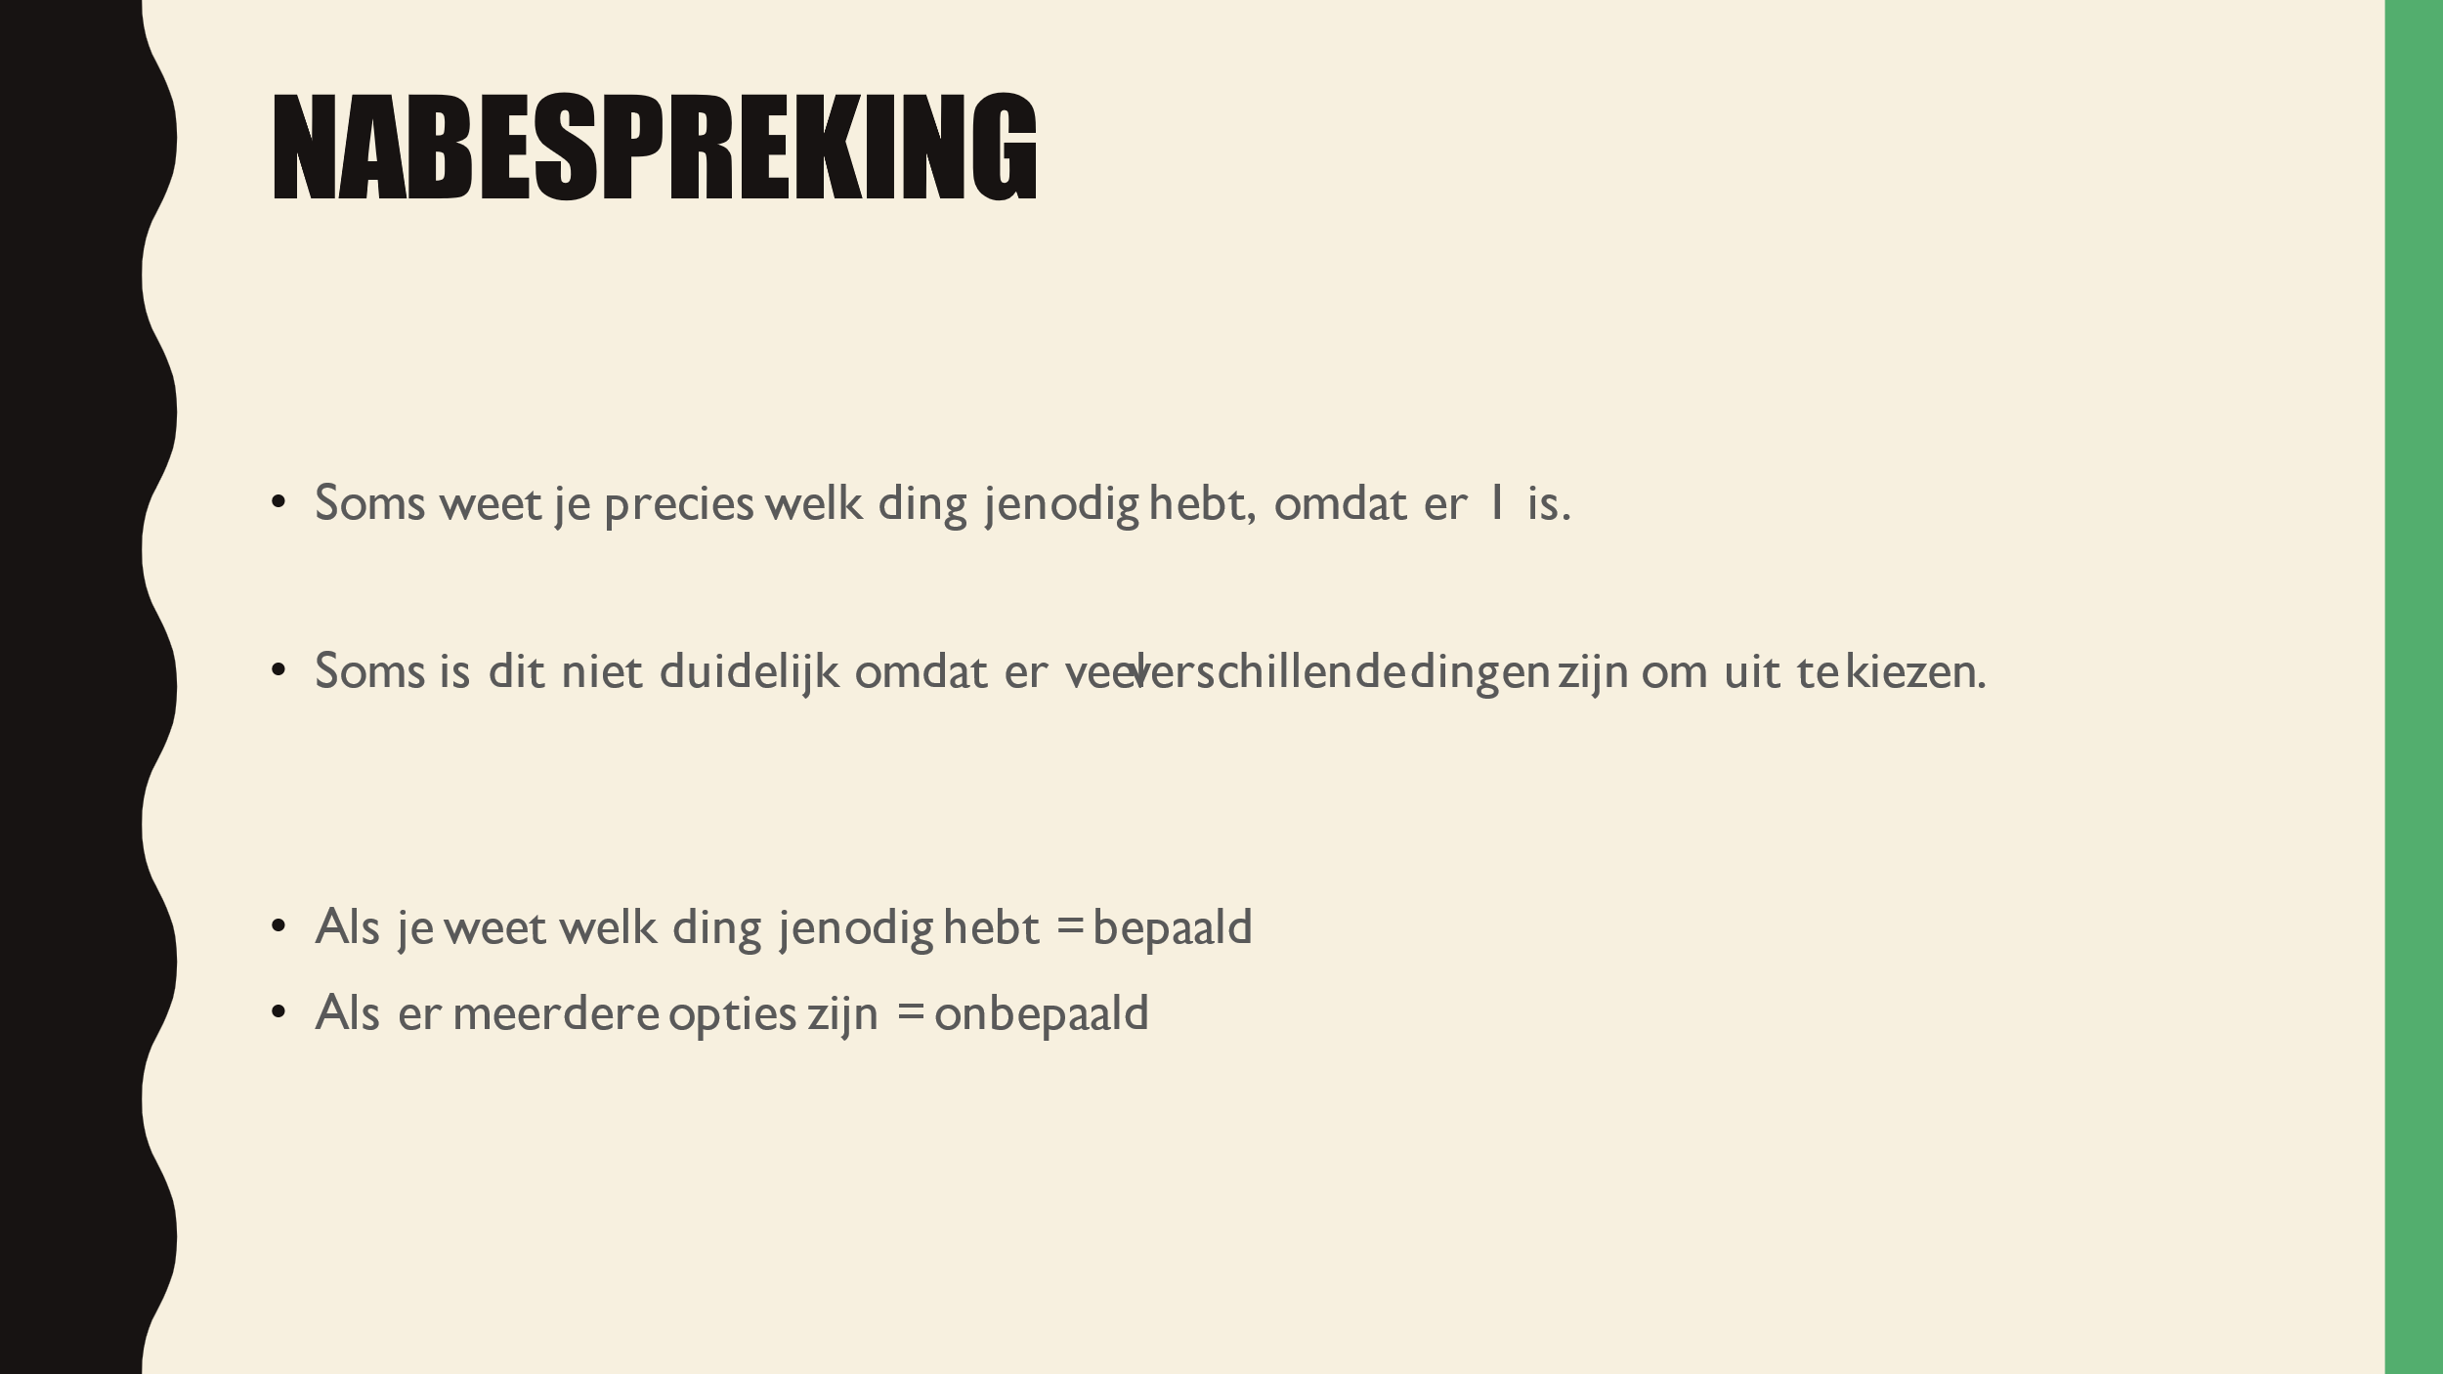 | Nabespreking van de spelletjes. Belangrijk om te koppelen dat een bepaald lidwoord wordt gebruikt als je weet welk ding wordt bedoeld. Als je dit niet weet, moet je een onbepaald lidwoord gebruiken.
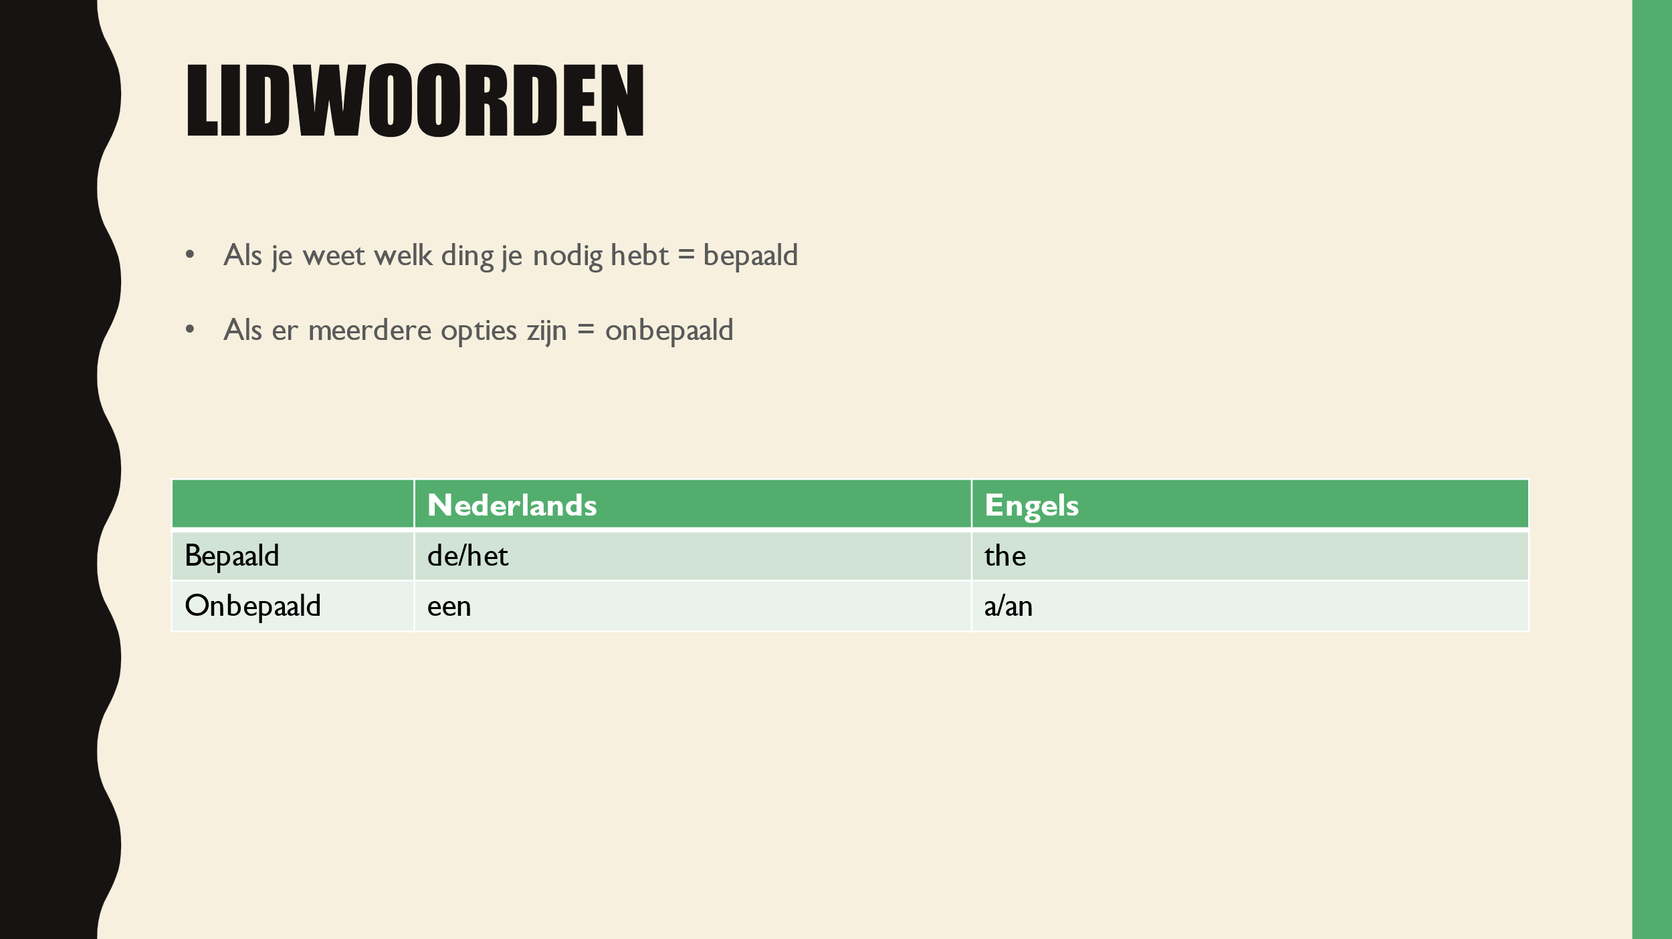 | Nu moeten de leerlingen leren welke lidwoorden in het NL en ENG bepaald en onbepaald zijn.  Belangrijk om aan te geven dat we in het Nederlands 2 bepaalde lidwoorden hebben en in het Engels 2 onbepaalde lidwoorden.  Leerlingen zullen de de/het distinctie op gevoel doen, maar gelukkig is er in het Engels een regel voor op de volgende dia.
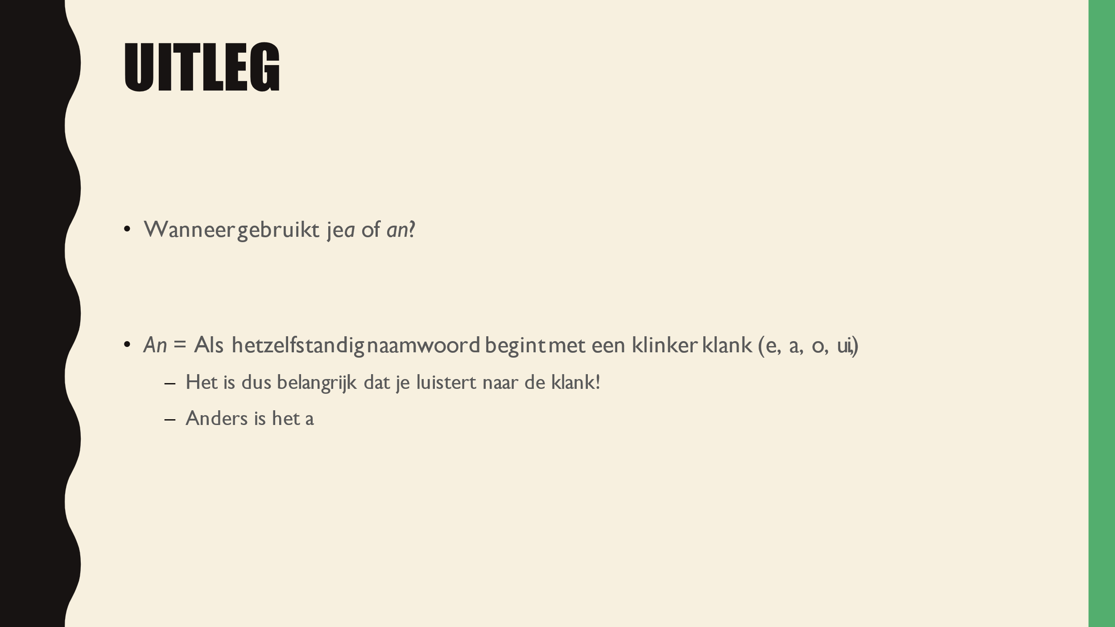 | De uitleg volgt wanneer a/an wordt gebruikt.
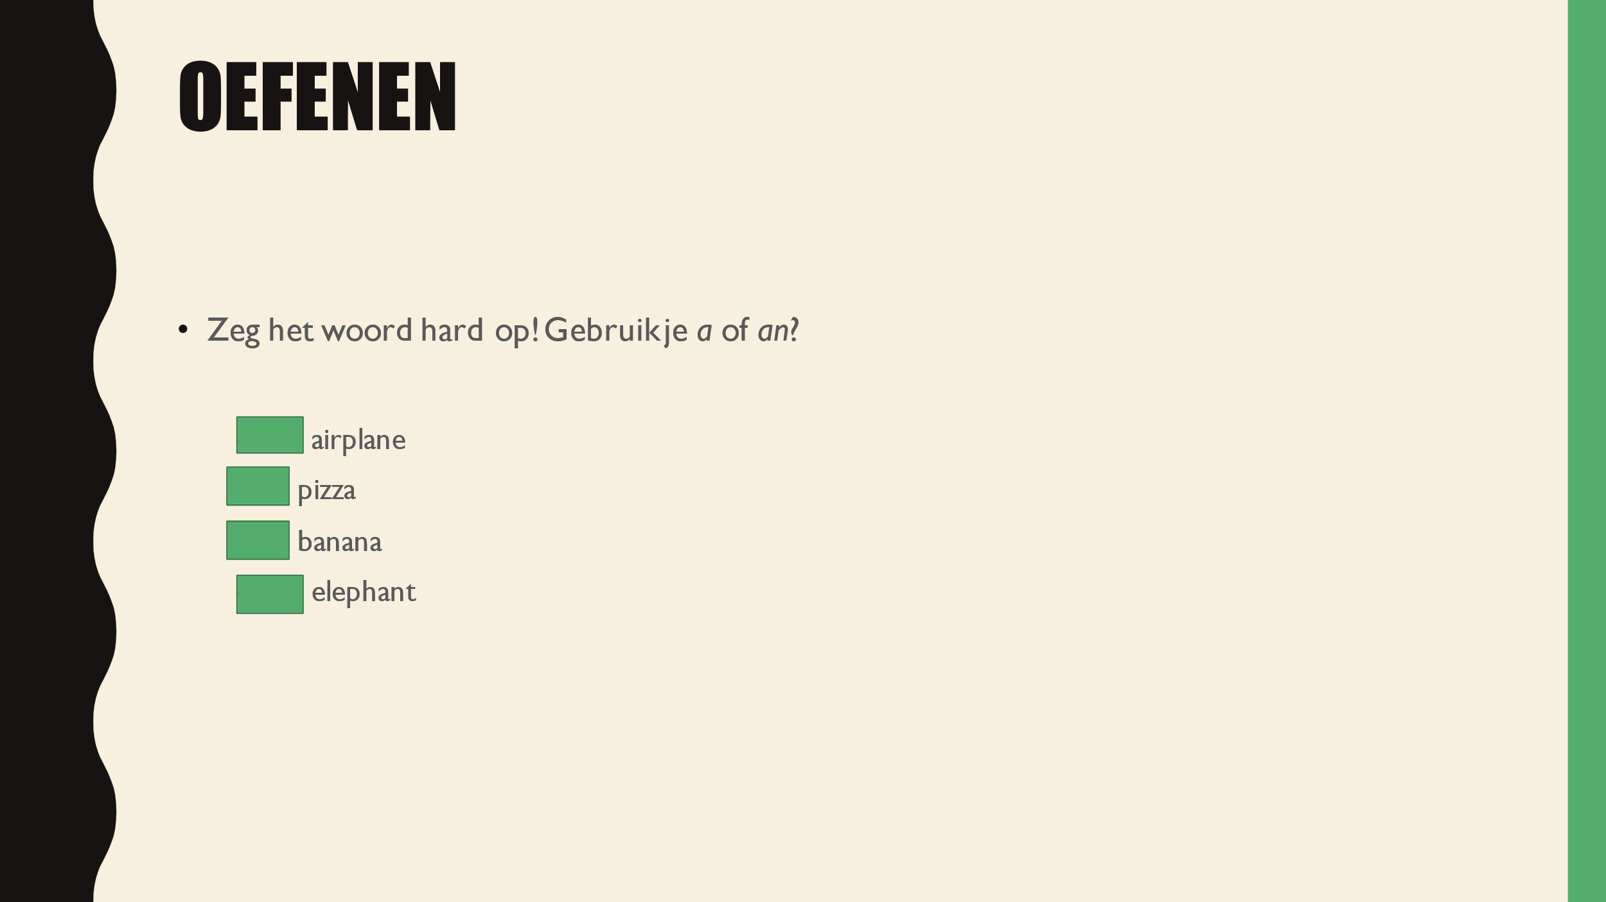 | Leerlingen mogen nu klassikaal tegelijkertijd eerst per woord nadenken en dan roepen wanneer de docent het aangeeft.  In deze oefening gaat het erom dat leerlingen het verschil tussen a/an snappen.
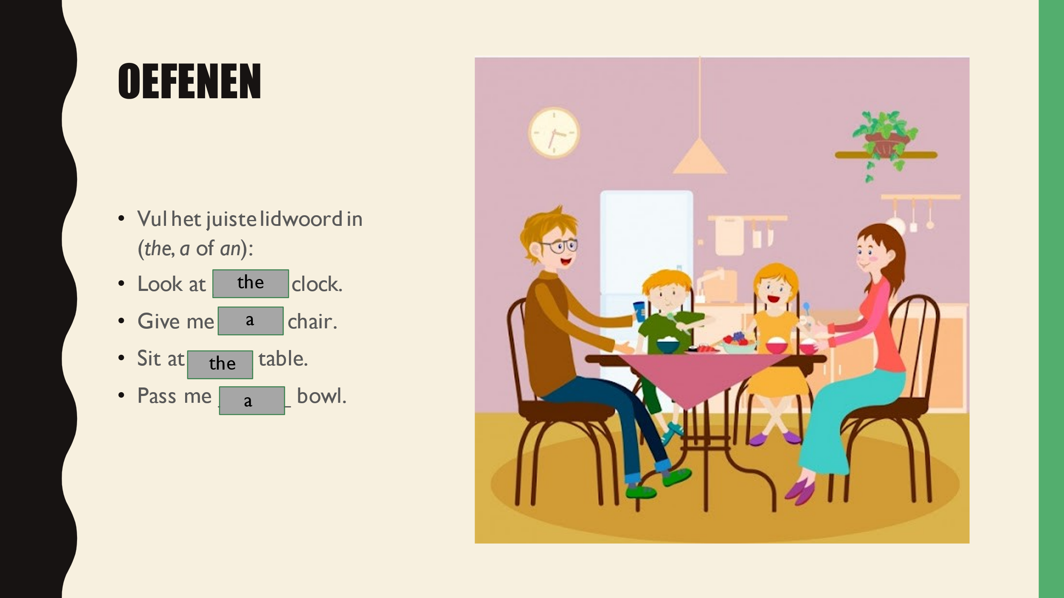 | Leerlingen mogen nu klassikaal tegelijkertijd eerst per woord nadenken en dan roepen wanneer de docent het aangeeft.  In deze oefening gaat het erom dat leerlingen het verschil tussen bepaald en onbepaald lidwoord snappen.
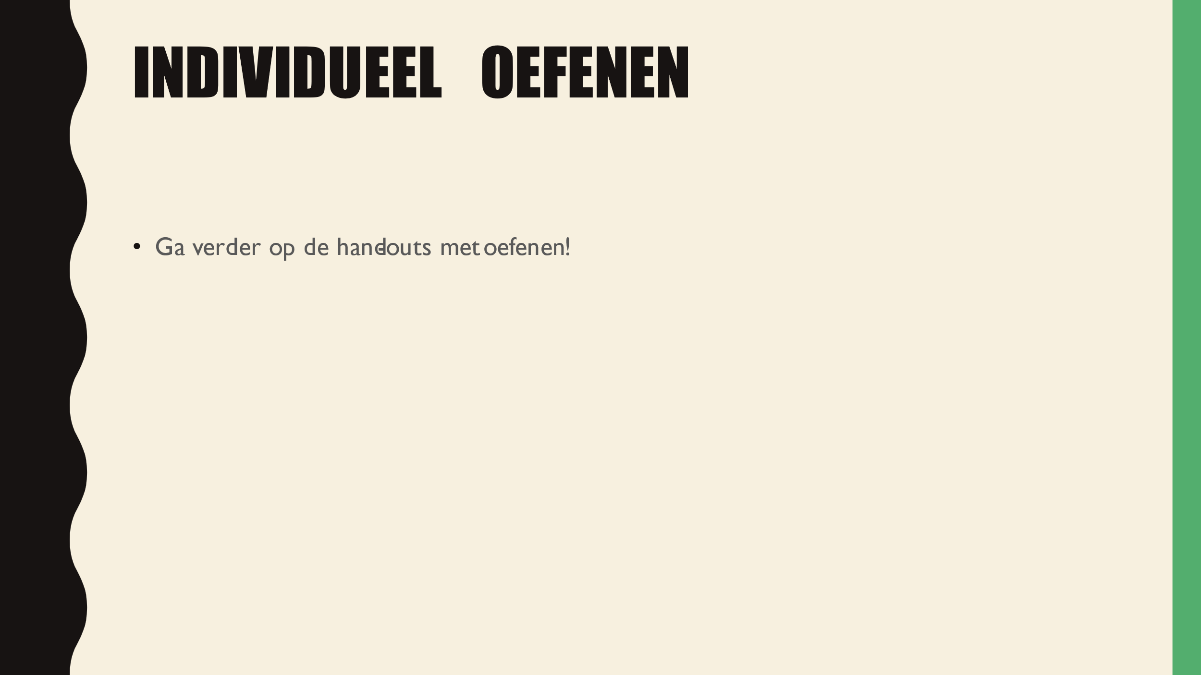  Hand-outs:  “Lesson 6 – Answers” voor de docent.  “Lesson 6 – Dutch”  “Lesson 6 – Arabic”  “Lesson 6 – Turkish”  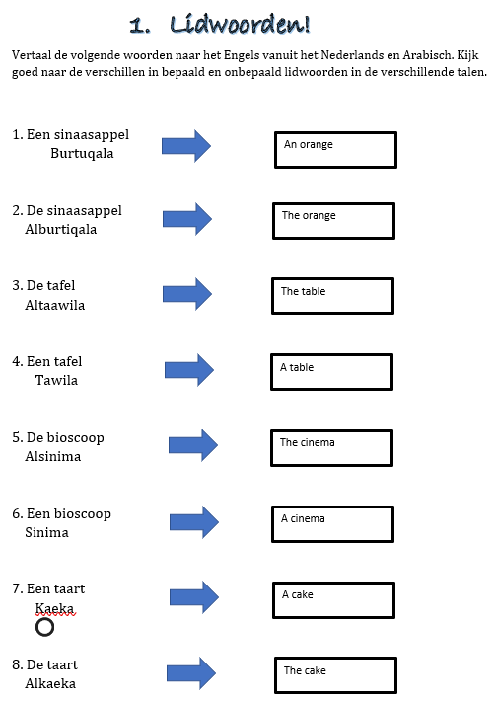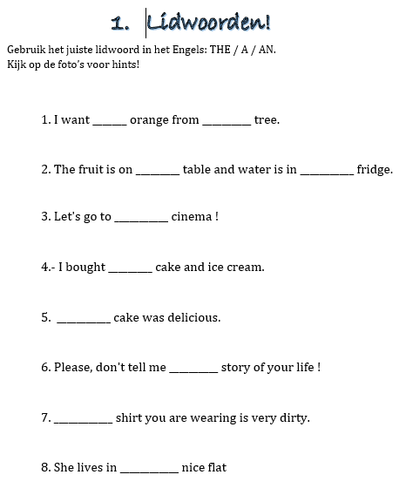  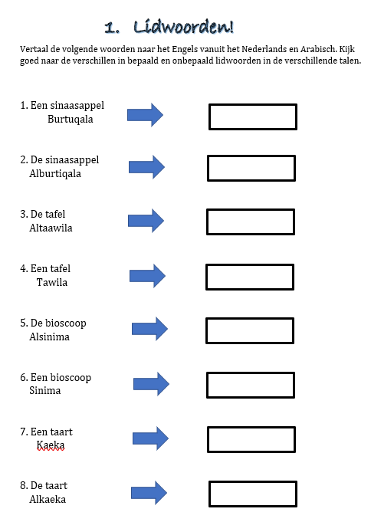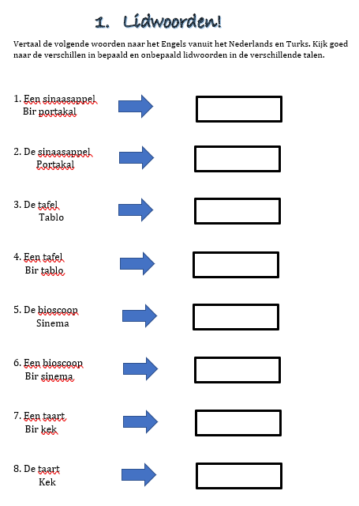 | Leerlingen gaan nu oefenen met het verschil in bepaald/onbepaald lidwoord op de hand-outs.  Anderstalige leerlingen mogen ook over lidwoorden nadenken in hun eigen taal, maar krijgen de Nederlandse hand-out.
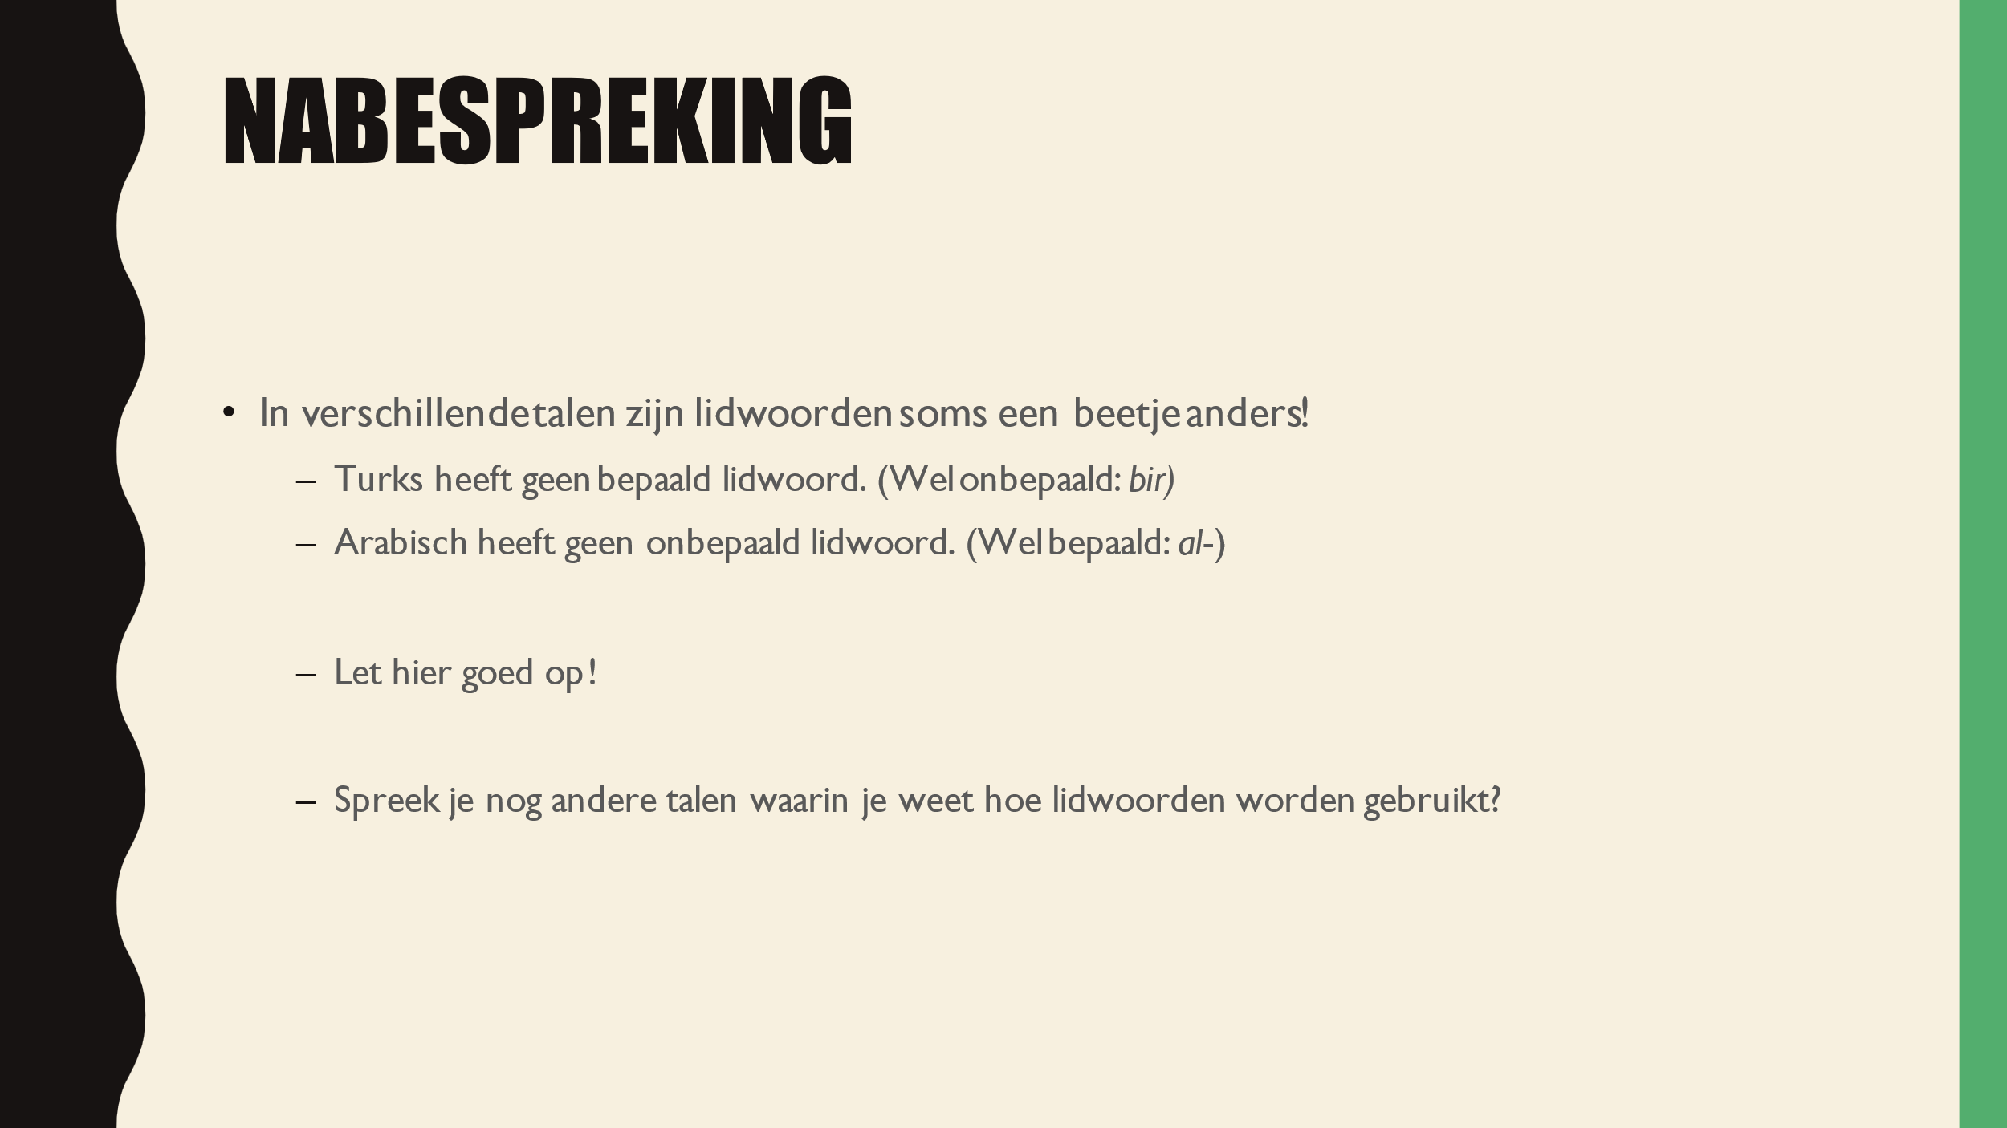 | Eerst verschijnt de zin met het puntje ervoor op de dia. Voordat er wordt doorgeklikt, moeten de leerlingen de gelegenheid krijgen om zelf hun opgedane inzichten te delen met de klas en hierover te praten. Dit geldt ook voor anderstalige leerlingen als zij iets willen inbrengen.  Dan klikt de docent verder op de dia en verschijnen de Turkse en Arabische regels.
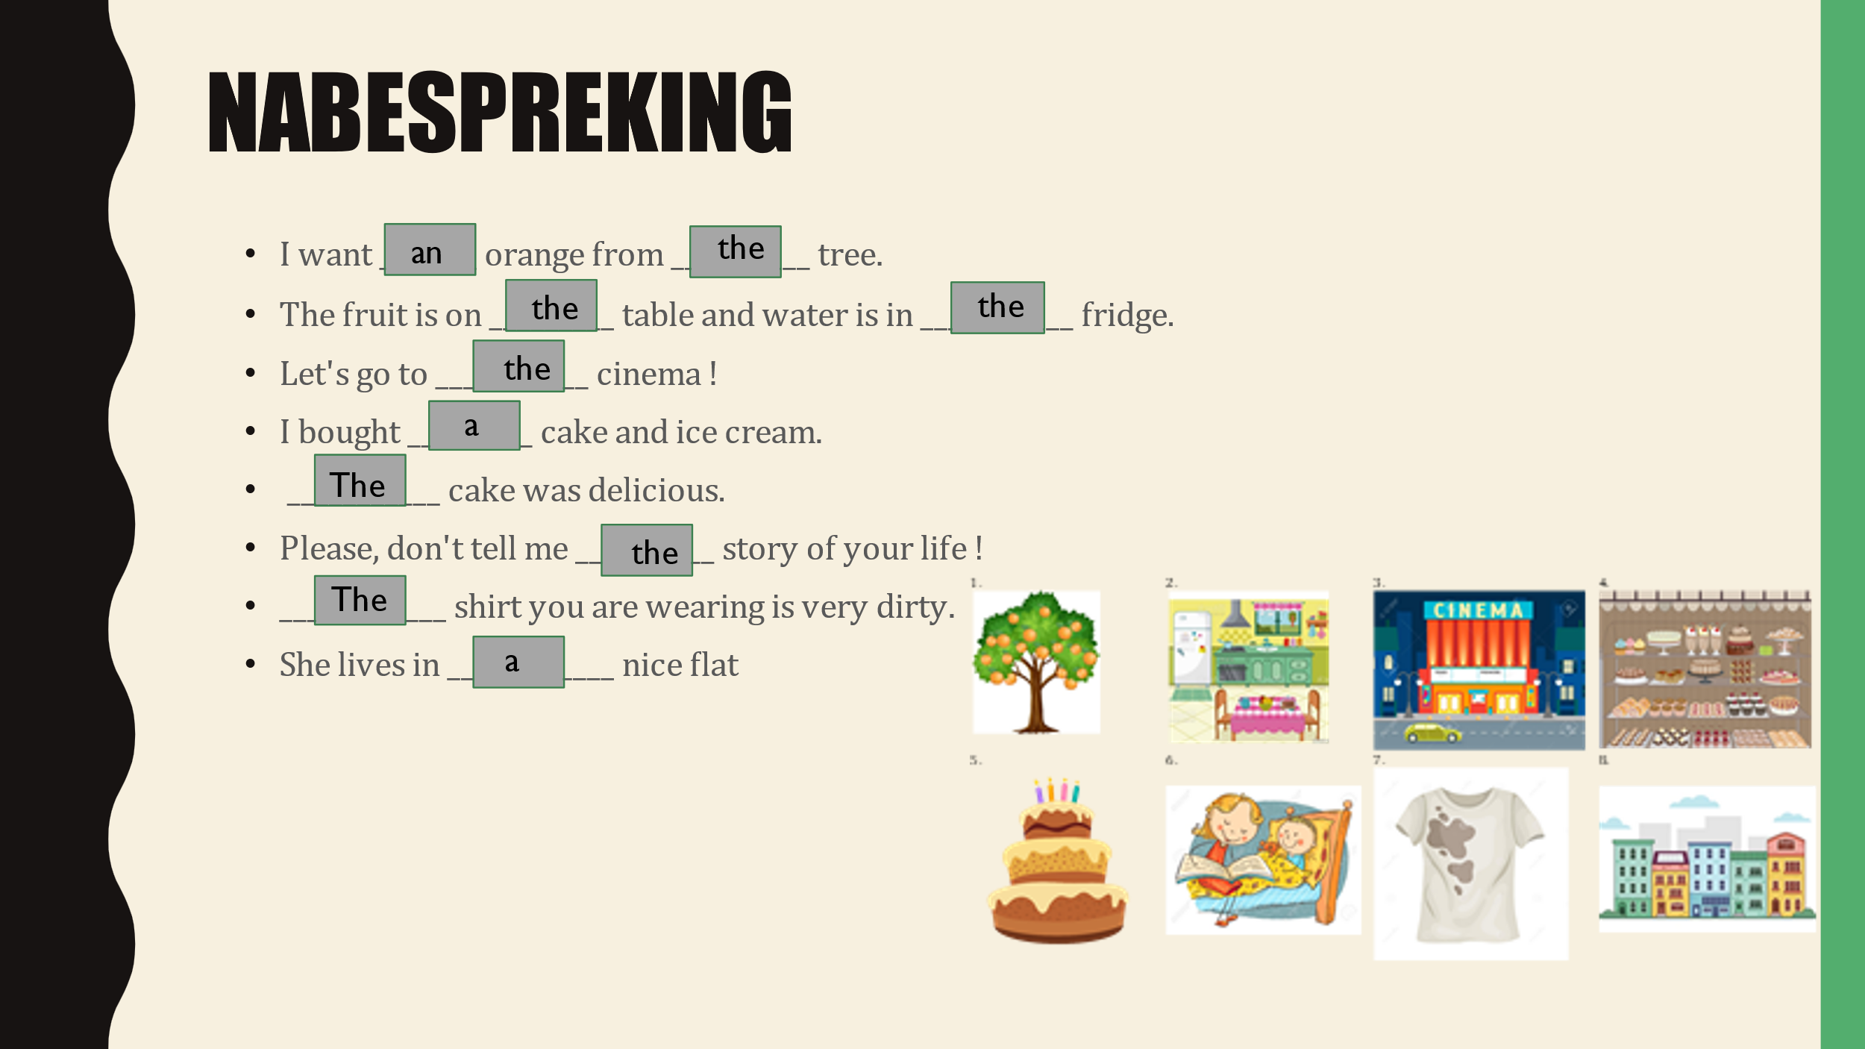 | De Nederlandse hand-out antwoorden worden ook nabesproken met de hele klas, omdat de kinderen met een andere hand-out dan mee kunnen doen.
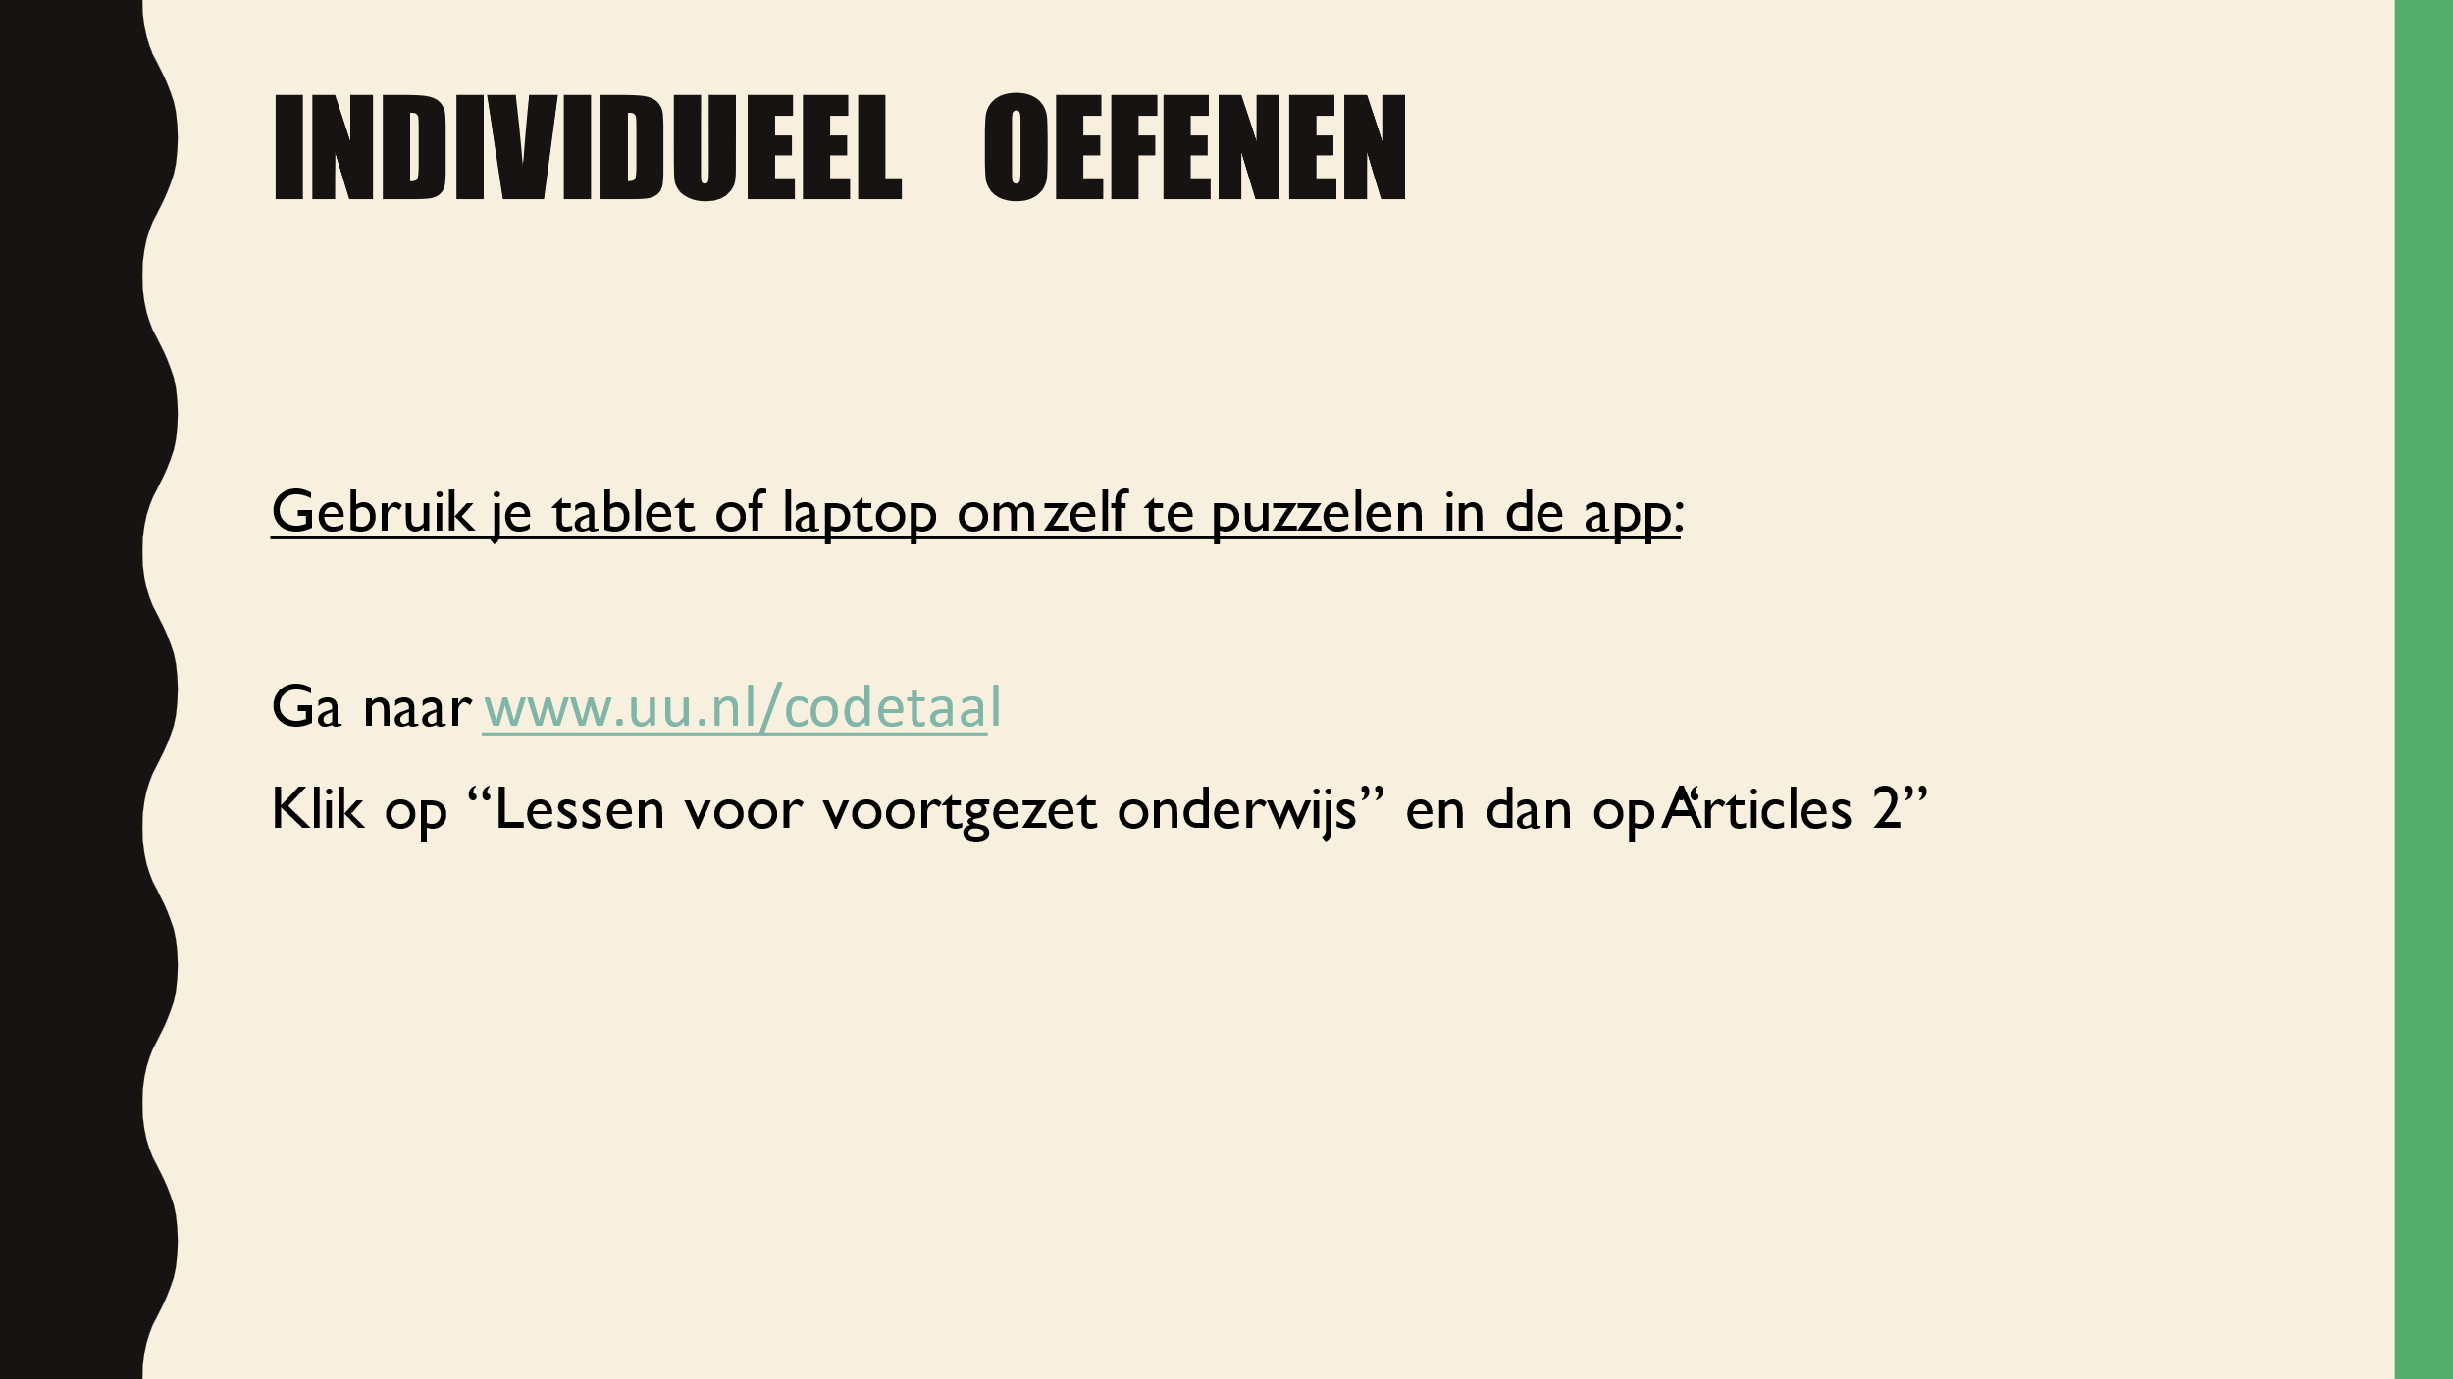 | Leerlingen mogen oefenen in de app.
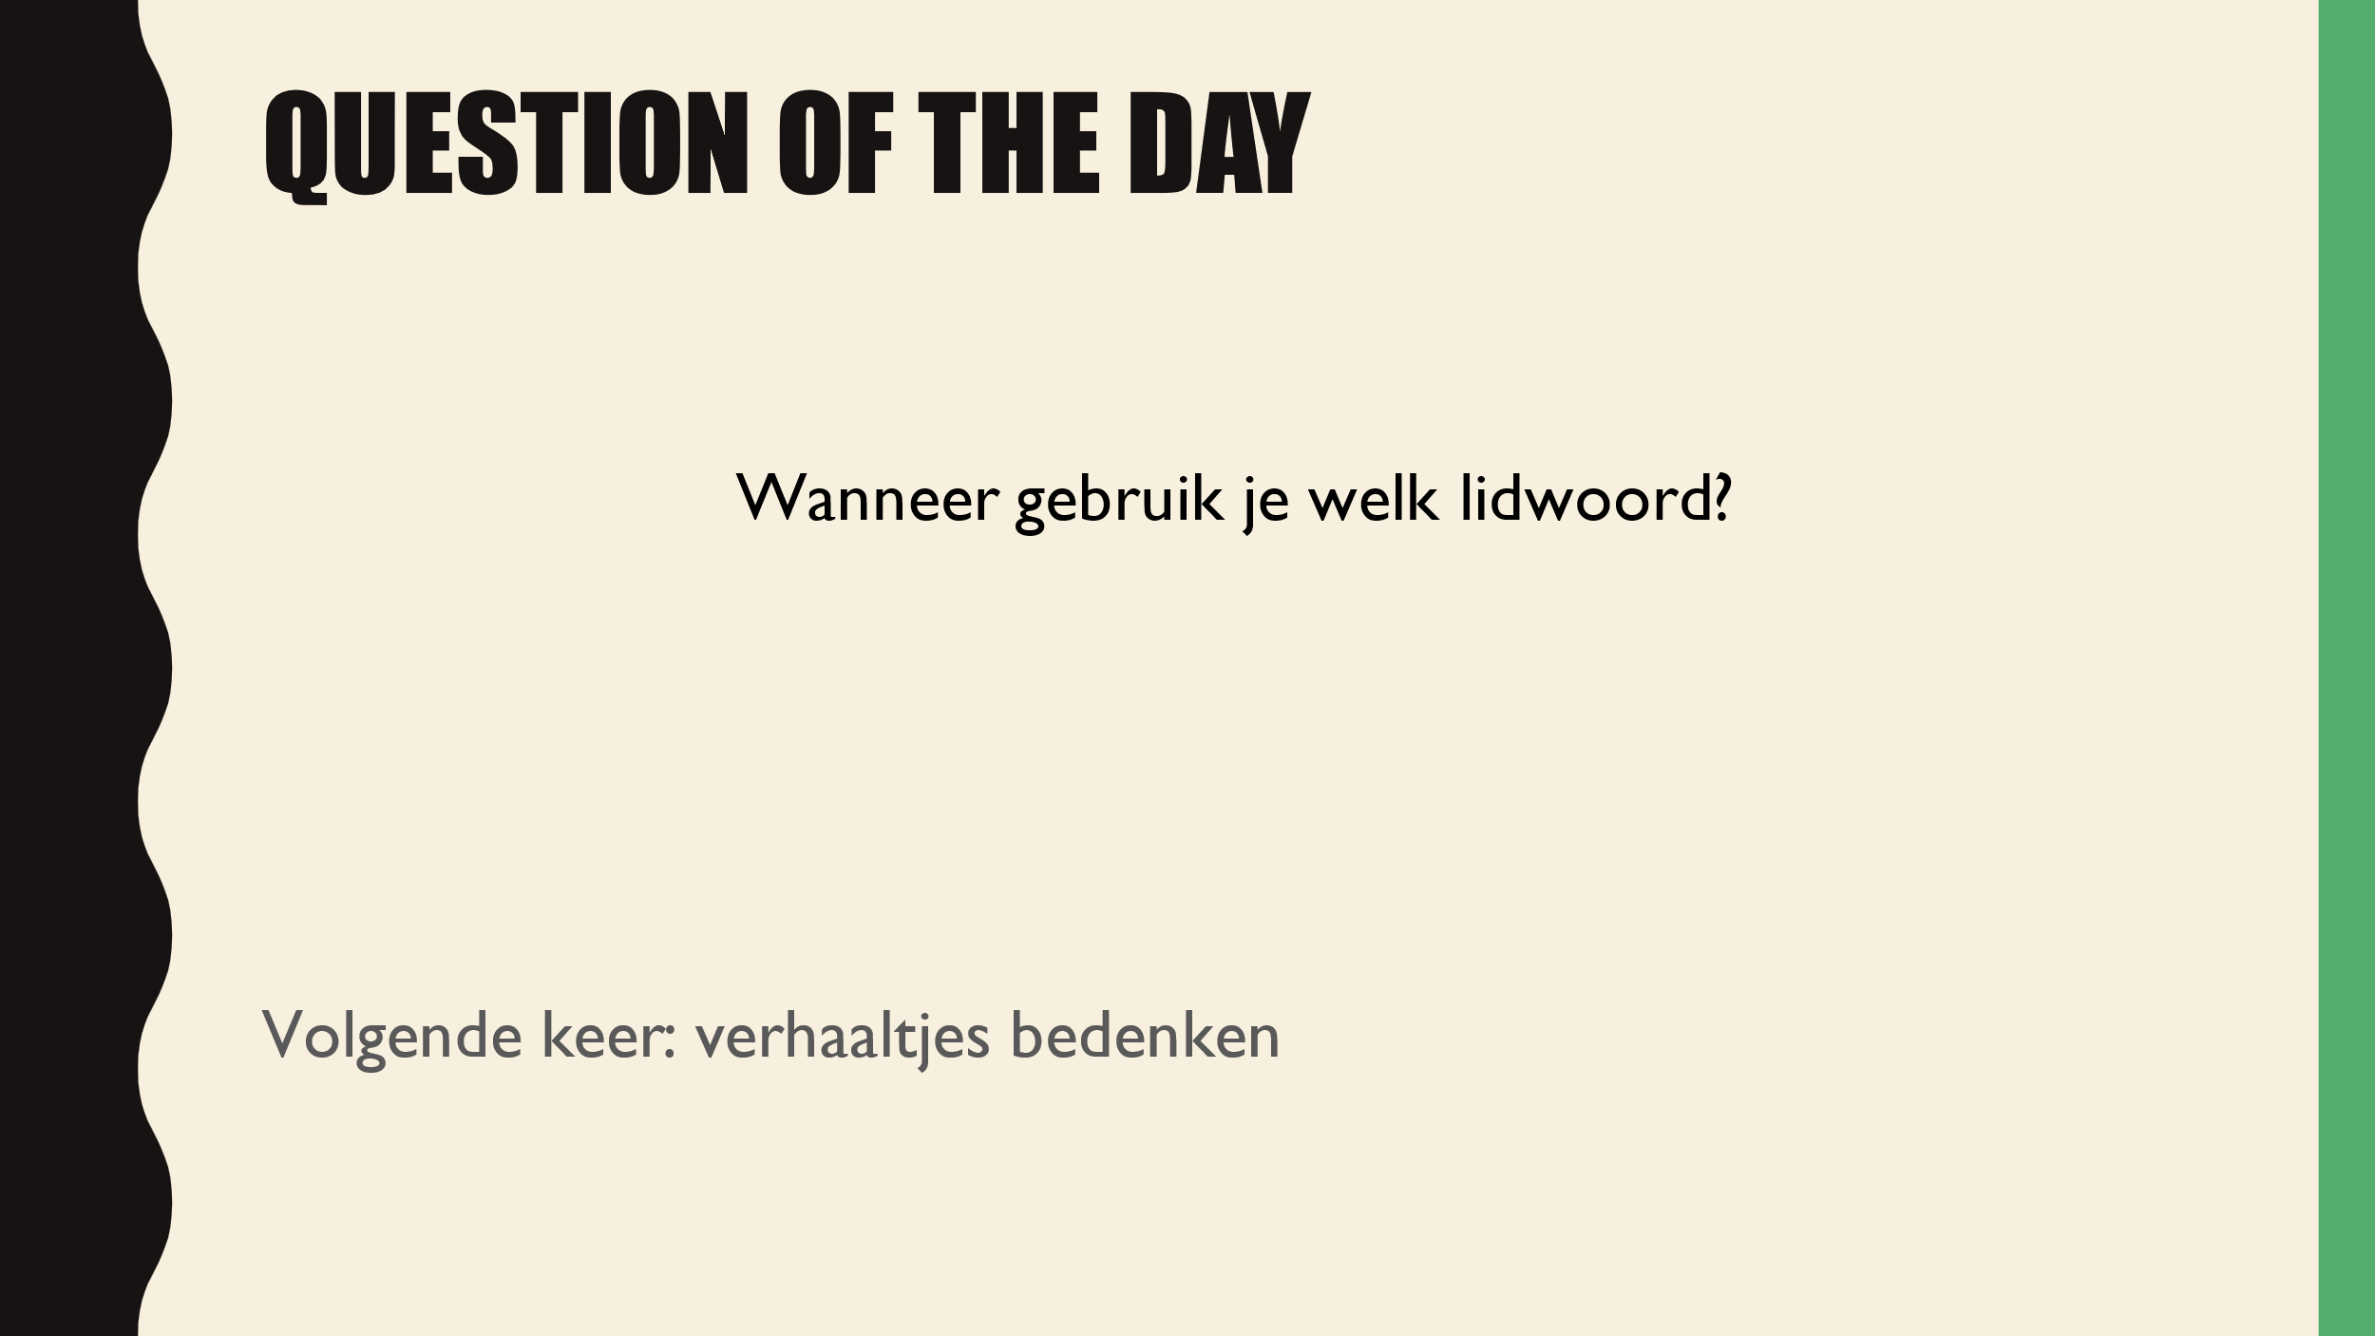 | De vraag van het begin van de les wordt nogmaals besproken om de les af te sluiten.  Er wordt vooruitgeblikt op de volgende les.

